**Pressemeldung Nr. 03**

**KW 21/2018**

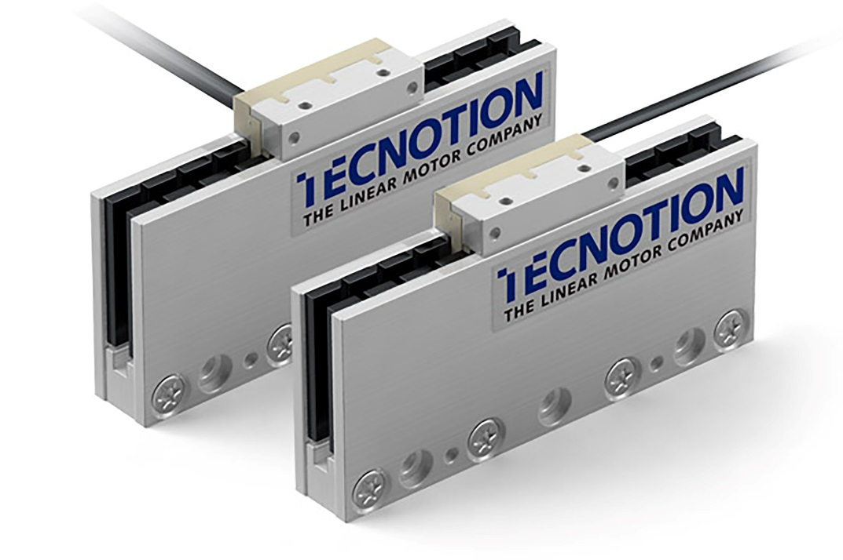

Linearmotoren für Kleinspannungen

München, Deutschland, Juni 2018 –  Neben Linearmotoren für Industrieanwendungen mit 230V AC bzw. 400V AC werden oftmals auch Antriebe für Applikationen im Kleinspannungsbereich unter 60 VDC gesucht. Der Linearmotorenspezialist Tecnotion bietet hierfür sowohl eisenbehaftete als auch eisenlose Motoren an.

Die eisenbehafteten Linearmotoren TM3Z und TM6Z wurden speziell für den Einsatz bei 60 VDC entwickelt: Sie verfügen über eine Spezialwicklung, die Verfahrgeschwindigkeiten von bis zu 5,5 m/s erlaubt, trotz der geringen Spannung. Beide Motoren bauen dabei sehr kompakt, was sie für Applikationen mit wenig zur Verfügung stehendem Bauraum empfiehlt: Die Spuleneinheit des TM3Z  ist nur 93mm lang, die des TM6Z misst 143mm. In der Höhe messen beide Motoren inklusive der Magnetplatte nur 40mm. Die eisenbehafteten Kleinspannungsmotoren weisen außerdem dieselben niedrigen Anziehungskräfte zwischen Spulenteil und Magnetplatte wie die Standardmotoren auf.

Die eisenlosen Linearmotoren der UC- und UF-Baureihe werden standardmäßig mit 60VDC betrieben. Insgesamt sind in den beiden Baureihen vier Motoren verfügbar, die Dauerkräfte von 10N-39N und Spitzenkräfte von 36N-85N abdecken. Die Einbaumaße sind dabei mit 51mm, bzw. 53mm Breite und maximalen 16,15mm in der Höhe (bei liegender Montage) denkbar gering. Vorteil der eisenlosen Linearmotoren gegenüber ihren eisenbehafteten Pendants ist das Fehlen von Rastmomenten und die daraus resultierende extreme Positioniergenauigkeit und der sehr gute Gleichlauf. Einsatzmöglichkeiten ergeben sich beispielsweise in der Medizintechnikbranche oder im Bereich Verpackungsmaschinen sowie bei Anwendungen, bei denen auf Grund der Bedienersicherheit mit Kleinspannung gearbeitet werden muss. Auf Grund der einfacheren Normen können durch den Einsatz von Kleinspannungsantrieben auch Kosten bei der Konstruktion, Montage und Inbetriebnahme gespart werden.

Die Fa. MACCON GmbH ist ein Vertriebspartner von Tecnotion in Deutschland (www.maccon.de)

Die aktuelle Presseinformation und das Pressebild von MACCON finden Sie ebenfalls zum Download unter: [www.maccon.de](http://www.maccon.de/)

Wir freuen uns über eine entsprechende Veröffentlichung in einer Ihrer nächsten Ausgaben (Print/Online/Newsletter). Gerne stehen wir Ihnen für Rückfragen sowie für weitere Beiträge zur Verfügung.

**Presse Kontakt MACCON**

Paul Cullen

Telefon: +49-89-651220-20

Fax +49-89-655217

Email:

***Über MACCON:***

*MACCON ist ein technisch führender Anbieter von anspruchsvollen elektrischen Antriebslösungen in der Leistungsklasse 1W bis über 100kW. Seit Firmengründung im Jahre 1982 sind wir international tätig. Unsere Standardprodukte wie Motoren, Controller und Sensoren decken die meisten antriebstechnischen Aufgaben ab. Wir ergänzen dieses umfassende Angebot an Standardprodukten mit eigenen Entwicklungen, gestützt durch CAE-Software-Tools. Damit können wir kundenspezifische Antriebsprodukte entwickeln und fertigen. Wir arbeiten eng mit unseren Kunden auf „Engineer to Engineer“-Ebene, um die technisch und wirtschaftlich beste Lösung für jede neue Antriebsaufgabe zu realisieren.*